**Web technológiák – 4. Gyakorlat**

**HTML nyelv alapjai, hálózati kártyák tesztelése**

**1.** Végezzen tesztelést a saját gépén a következő parancsok segítségével!

Használja a Windows OS: cmd.exe

a,

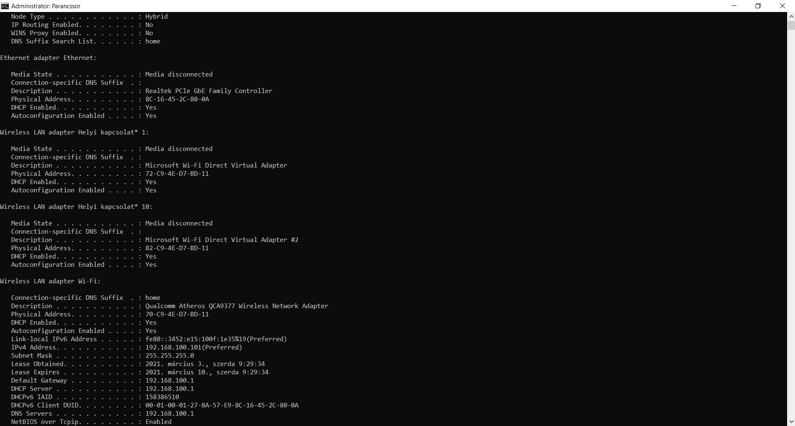

b,

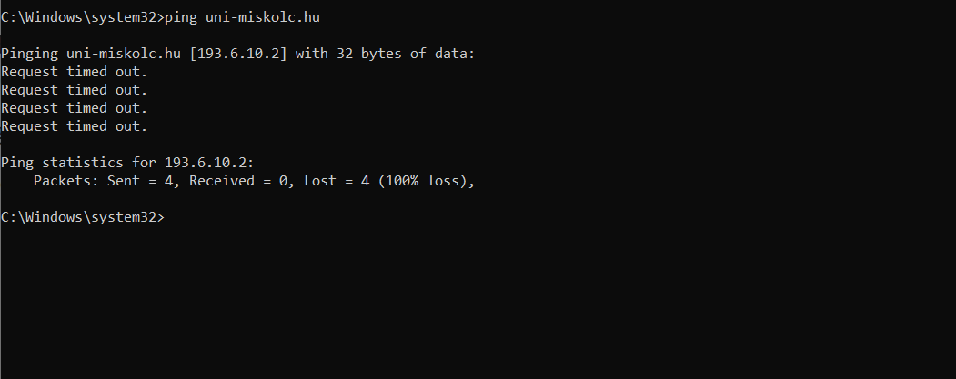

c, 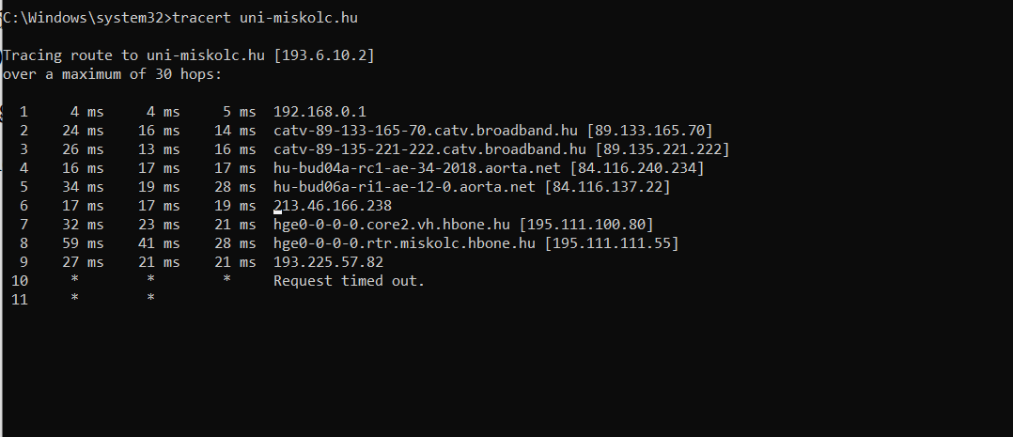

d, 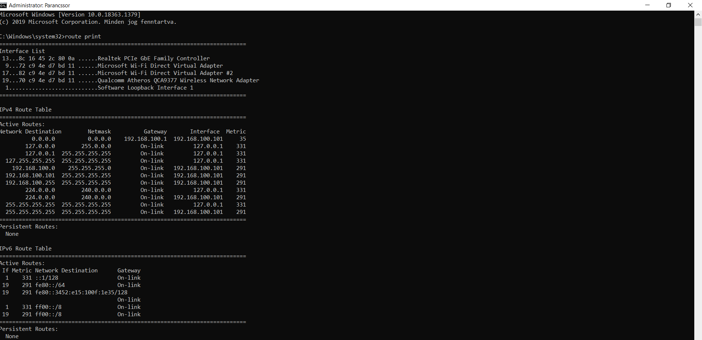

e, 

**2.** Készítse el a feladatot a minta alapján.

Mentés az aktuális mappába pl. C:\WWW*szabalyos.html*

Tesztelje a feladatokat egy böngészőbe: *http:// localhost*

Szövegformázás: B, I, U, strike, sub, sup

Készítse el a feladatot a minta alapján:

**Mentés:** *weblap1.html*